何妨呐

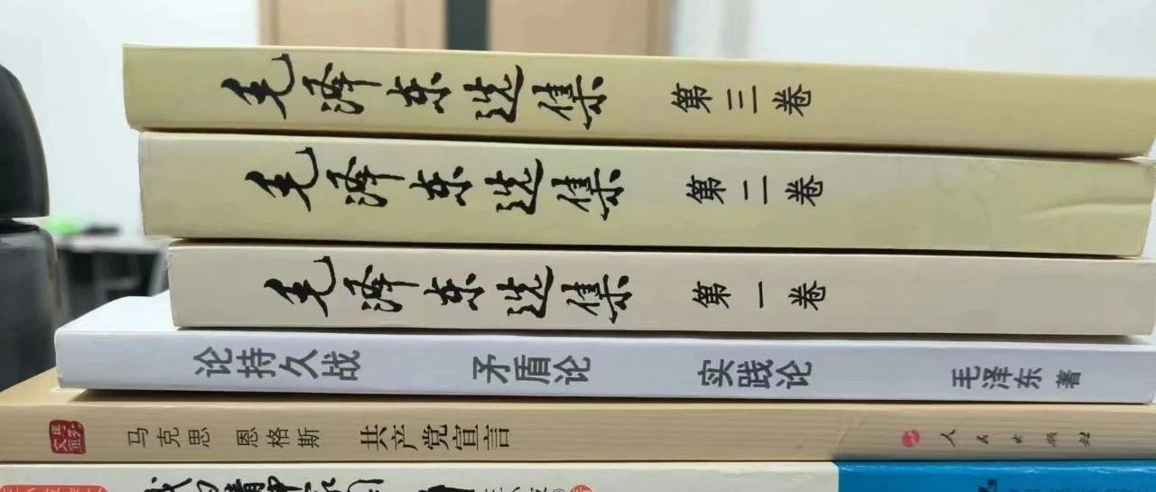

# 读《毛选》：没有建功立业，哪里来的壮志难酬

原创  何妨呐  [这是一个令人疑惑的星球](javascript:void(0);)

我教的学生成绩不好，还有八十多天中考，也都是想学一点东西才来补课。一次摸底考试就给了他们不小的打击，学习状态不佳，整个课堂弥漫着颓废消极的氛围。我前几节课尚能饱含热情地讲课，但很快我就感到一种深深的无力感。校长跟我说，你是语文老师，除了考试知识让他们掌握，也要想想办法为他们打打劲，做做思想工作，提振一下他们的信心。我当然明白这一点。

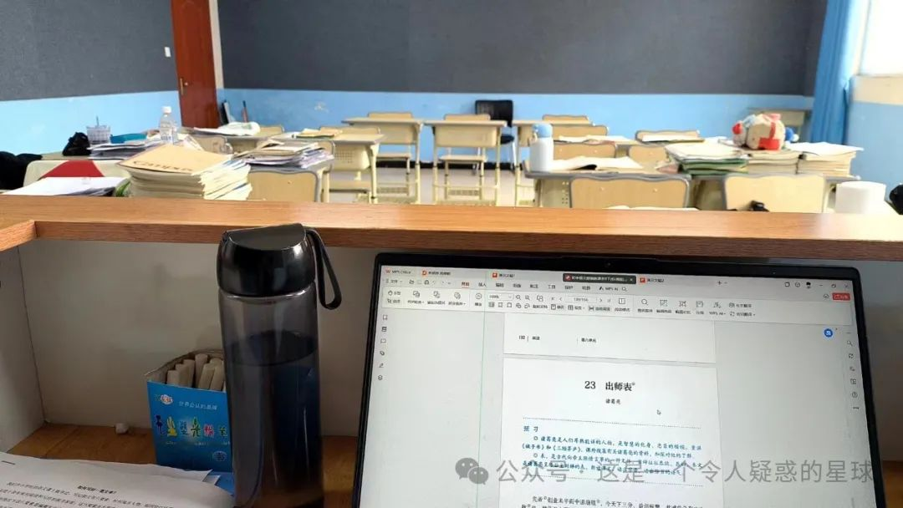

我在每节课上课前都花五分钟，读一句一直带给我力量的《毛选》上的话，但收效甚微。直到上周课上讲到辛弃疾的《南乡子·登京口北固亭有怀》，我讲到了诗词的思想感情，我说辛弃疾是壮志难酬的，他是对当时朝廷不思收复失地的不作为有愤懑的。有个男生起哄说，老师我也很壮志难酬，我也很愤懑。他的起哄引起了好几个学生的哄闹，他们都在抱怨着自己的“壮志难酬”，说着自己的事情。

我说，同学们，你们理解什么是壮志难酬吗？学生说，不就是失败吗？我就觉得我很失败。我说，不是的。壮志难酬不是失败，是一种胸怀。辛弃疾之所以壮志难酬，是因为他曾建功立业过。他曾付出过巨大的努力，他曾无限接近过成功，和岳飞一样，但现实客观的阻力大过他的主观意愿。没有建功立业，哪里来的壮志难酬？我们初中学过那么多的课文，学范仲淹的《岳阳楼记》，学苏轼的《定风波》，学陈毅的《梅岭三章》，今天学辛弃疾的《南乡子》。你们真觉得这些诗人的诗句是凭空想出来的吗？你们都会背课文了，范仲淹说的“满目萧然，感极而悲”没有遗憾吗？苏轼能写出“莫听穿林打叶声”是因为他听了太多的穿林打叶声，辛弃疾壮志难酬也是因为他有壮志啊，没有壮志，何来的难酬呢？

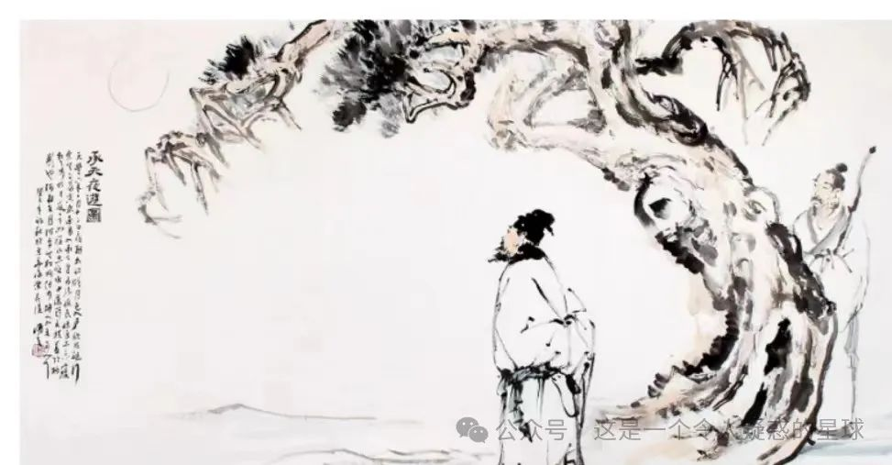

学生们安静了，他们在听我说话。

我说，建功立业，这四个字我们应该如何理解呢？学生说，报效祖国。我说是的，这没错，但对我们个人来说，对于现在来说，完成好一件自己的事情，答好一张卷子，考上一个好的学校，让自己的未来有多一个选择，这又何尝不是一种建功立业呢？建功立业没有大小之分，有的只是铺垫和冲刺之分。刚才你们说自己也壮志难酬，“壮志难酬”四个字，你们的侧重点都在于“难酬”了，但其实重点在于“壮志”啊，我们应当有壮志，即使它最后可能难酬。没有壮志，你怎么知道它能不能酬呢？退一万步讲，纵即是真到难酬的地步了，我们也能感受到范仲淹的“不以物喜，不以己悲”，感受到苏轼的“回首向来萧瑟处，也无风雨也无晴”，感受到辛弃疾的“悠悠。不尽长江滚滚流”了。

我讲完了，学生好像听懂了，也好像没有。他们不说话了，若有所思。之后的自习课的纪律也好了些。我很惊讶于我能说出那一番话，那一番话也深深带给我了一种震撼。我非常清楚教育的滞后性，中学时学的课文可能要过好多年以后才能明白其中的深意。我在回去的路上想，今天在课堂上给学生们念的毛选上的话，是“不为敌之其势汹汹所吓倒，不为尚能忍耐的困难所沮丧，不为某些挫折而灰心，给予必要的耐心和持久，是完全必要的”。这句话出自毛选第一卷中的《中国革命战争的战略问题》的第五章<战略防御>第八节<速决战>上。我记得很清楚。

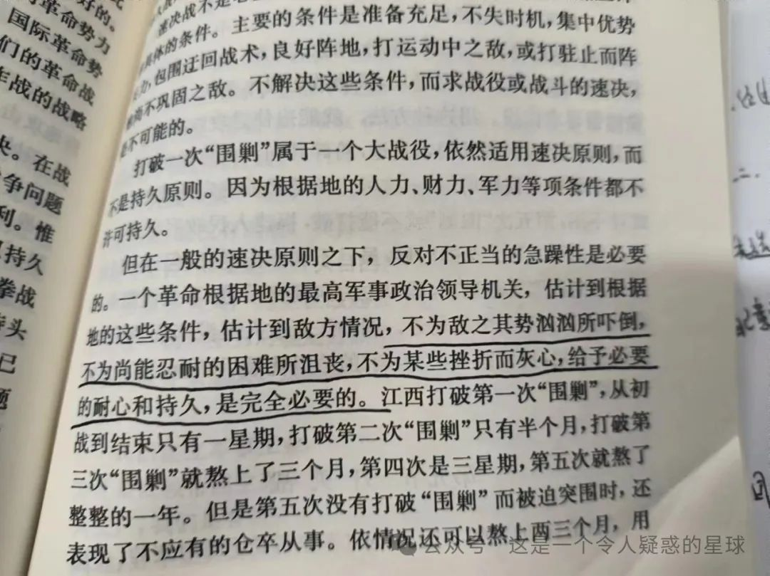

我在高二时就买了毛选第一卷读，但当时拿着装b的心思大过看书本身，直到大学我才读完。前段时间又重读了一遍，不禁涕零。“不为敌之其势汹汹所吓倒”是因为他见到了敌之汹汹，“不为尚能忍耐的困难所沮丧”是因为他经历了常人所不能忍耐的困难，“不为某些挫折而灰心”是因为大多数人都早已灰心了，但他没有，不仅没有，他还说“给予必要的耐心和持久，是完全必要的”。我理解他的壮志，也能从毛选的语句中，带给我一点壮志。或许从我的语句中，能带给学生一点壮志，带给读到这句话的你一点壮志，这就是我们学习和读书的意义。

壮志才能难酬，没有壮志，连难酬的机会都没有。我们怕的不是难酬，怕的是对于难酬的解释，我们怕的不是失败，怕的是对失败的解释。同样都是难酬，“不以物喜，不以己悲”就是种宏大的解释；“不得其果，郁郁寡欢”就是种狭隘的解释。我们都会有自己的解释的。我可以解释说，人生的意义就在于体验和感受，得偿所愿是种体验，壮志难酬也是种体验，我想都体验一下。不管哪种体验，在我们真的到了那个关口之后，你都可以回望来时的路，然后感叹一句，两岸猿声啼不住，轻舟已过万重山。

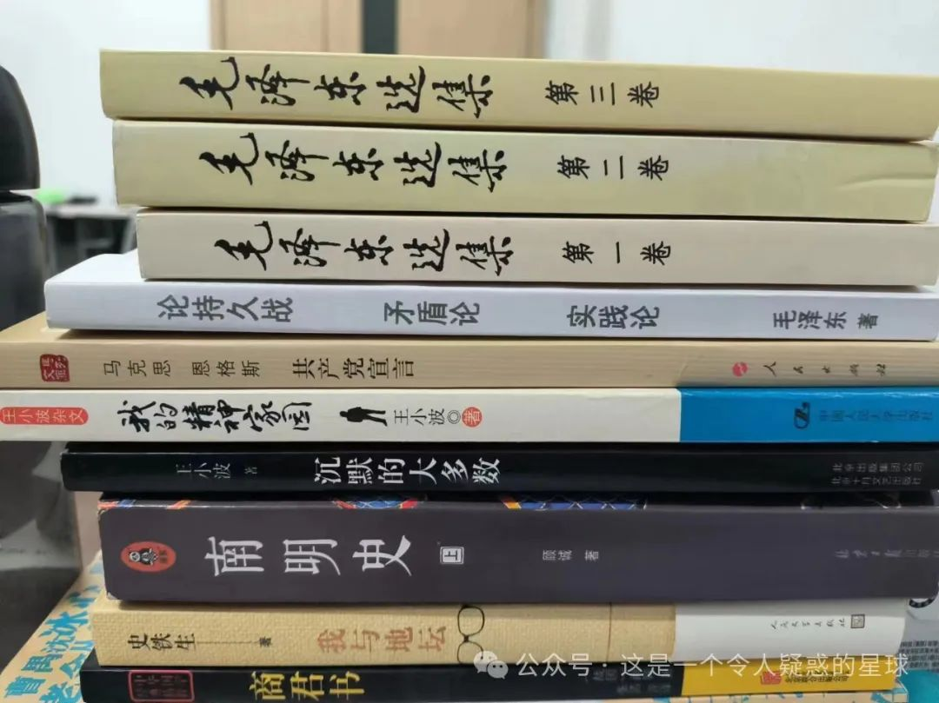

同样的，《毛选》里有很多话，教员写出来不仅是在激励别人，也是在激励自己。他在第二卷《向国民党的十点要求》中写，待人以诚去其诈，待人以宽去其隘；在《中国共产党的民族战争中的地位》中写，学习的敌人是自己的满足，要认真学习一点东西，必须从不自满开始，对自己“学而不厌”，对人家“诲人不倦”，我们应采取这种态度......

我也正是读了这些书，读了这些话，才能理解何为壮志，正是看了现在的世界，现在的许多，才能明白为什么说难酬。对于学生们来说，成绩的提高非一朝一夕之功，学习方法也不是一节两节课就能掌握的。但教员说了，十分急了办不成事，越急就越办不成，不如缓一点，波浪式地向前发展。这同人走路一样，走一阵要休息一下（毛泽东《大兴调查研究之风》）。

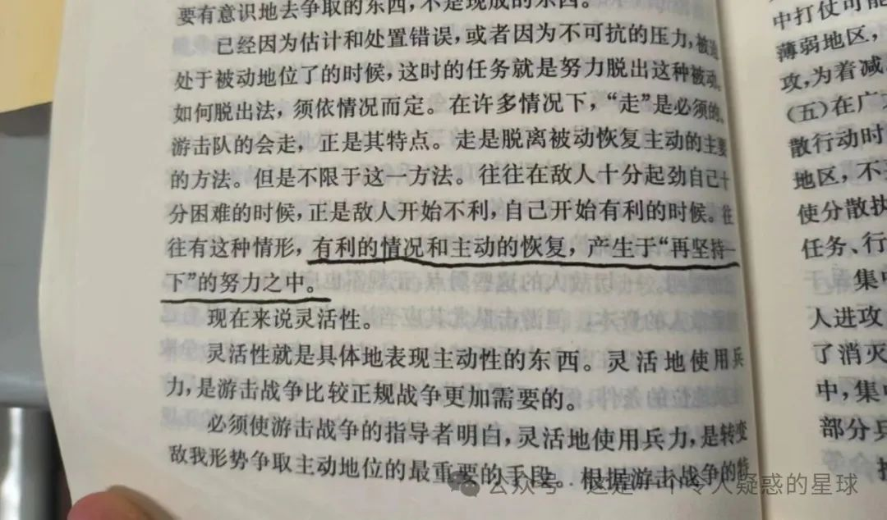

对于我个人来说，我仍然对我的课堂我的学生抱有极大的热情，对于我未来要走的路和个人的成长发展有极大的热情，我仍然会不断读书，不断实践。因为教员说了，纸上的东西并不等于现实的东西。事实证明，要把它变为现实的东西，还要经过很大的努力（毛泽东《关于重庆谈判》）。

我们都要学到、也都会学到一点他的精神的。或许你也正因为某场考试、某段感情、某篇论文、某项工作、某句话语、某种处境而沮丧。不必如此的同志，教员说了，有利的情况和主动的恢复，产生于“再坚持一下”的努力之中（毛泽东《抗日游击战争的战略问题》第四章）。

预览时标签不可点

修改于

微信扫一扫  
关注该公众号

[知道了](javascript:;)

微信扫一扫  
使用小程序

[取消](javascript:void(0);) [允许](javascript:void(0);)

[取消](javascript:void(0);) [允许](javascript:void(0);)

×

分析

：  ，  ，  ，  ，  ，  ，  ，  ，  ，  ，  ，  ，  。   视频  小程序  赞  ，轻点两下取消赞  在看  ，轻点两下取消在看  分享  留言  收藏

精选留言



赵翼来自

壮志才能难酬，没有壮志，连难酬的机会都没有。 说得真好。 想起鲁迅先生的那段话。 “愿中国青年都摆脱冷气，只是向上走，不必听自暴自弃者流的话。能做事的做事，能发声的发声。有一分热，发一分光。就令萤火一般，也可以在黑暗里发一点光，不必等候炬火。此后如竟没有炬火，我便是唯一的光。” 我觉得，此刻面对初中的孩子们，您没有“等候炬火”，而是选择做些什么，去努力点亮他们的思想。 您便是先生所言的的“光”。



守愚来自河南

很棒，作为一个老师在学生懵懂之时在他们心里种下一颗种子，哪怕多数种子未能生根发芽，但只要启发到其中一两位学生开始思考，就真的是功德无量了。 都说学生最重要的三年是在高中，因为有那个所谓的一考定终生，但我根据自己的长成经历就一直认为学生最重要的三年是在初中。尤其是经济欠发达的北方小县城，高中三年是奋力一博，决定能不能在上学这条路上走的更顺更远。但初中三年是决定了一个一个学生能不能走上上学这条路的，我见过太多在初中就定型的人了，因为喜欢一个老师或不喜欢一个老师就确定会不会再上学了。加油，用你文章替更多人说话，记录那些被遗忘的人和事，用你的思想去影响更多的学生，引人向善。



五氧化二钒来自新疆

刚在B站刷到视频 不为敌之其势汹汹所吓倒，不为尚能忍耐的困难所沮丧，不为某些挫折而灰心，给予必要的耐心和持久，是完全必要的。----《中国革命的战略问题》1936年 前途是光明的，道路是曲折的。––––《关于重庆谈判》 黑暗即将过去，曙光就在前头––––《毛泽东选集第四卷》 有利的情况和主动的恢复，产生于“再坚持一下”的努力之中––––《毛选（抗日游击战）》



🌤来自山东

我的雄心壮志被现实击垮了，现在怎么也提不起精神来，我看了毛选也能有答案吗



这是一个令人疑惑的星球来自

能。



😰来自山东

等我读完手头这些就去看



继续昂扬向上来自河南

你活在当下，去做，去挑战



Superwhite来自福建

为有牺牲多壮志，敢叫日月换新天。



安昙来自陕西

我还是很喜欢那句：革命的道路同世上任何其他的道路一样，都是曲折的。



曲阿小小怪来自福建

看到这篇文章，又想起了之前写的日记： 第一段是考研时常常激励自己的话： 求则得之，舍则失之，是求有益于得也，求在我者也。求之有道，得之有命，是求无益于得也，求在外者也。你向着你的目标努力前进，努力拼搏，可能，大概率并不能完全实现你的目标，但在这次前进，拼搏的过程之中，你绝对，一定300%会有“其他的收获”，而这“其他收获”才是对你最重要的。（流水不争先，争的是滔滔不绝。） 第二段是考研失意后写的： 高考失败，考研再次失败。换成我以前，我会百般焦虑、自我怀疑。然而我现在觉得，最大的收获是整个过程所培养出来的习惯。早点起床跑步、读书、写作，然后上班、下班，睡觉前再读会书。学习的过程感觉非常充实，能考过自然很好，即使考不过，我相信自己也有能力让自己过得很好。   看完文章又想再读毛选了，之前就看了第一卷的一半，学近代史的时候，看得老入迷了[色][流泪]。本来想考完再看的，一直偷懒耽搁，现在该继续了[跳跳]。



马阳来自湖北

人生需要一种态度，一种既知死之必然，也拥生之勇气。



苏风居士来自湖北

6阳阳大勇[旺柴]



海燕来自广西

我是同为一名广西的初三生，同样面临中考，同时我是一名共青团员我所在的初中是本县最好的初中。然而当我满怀期望地去为集体做贡献，在初二终于如愿成为一名光荣的共青团员后，我才发现现实并没有我想得那么美好。在这段时间有几件事让我一度感到迷茫和动摇信仰：一是学校的入团流程非常形式主义，共青团像个朋友圈；入团仪式那天我戴着团徽自豪的很，可很多团员一散会就直接摘了。我很疑惑，难道共青团员不是一个值得骄傲的身份码？二是去年的校运会，我在班里只有三五个人参加集体项目，不愿意牺牲自己学习时间的时候主动参加了项目。结果练了一个半月，我终于要第一次参加校运会时，那些不肯练习的“老队员”因为负责班干“为了赢”，在比赛前十分钟直接“替换”了我们的位置，被班干“求“回来了。我被”集体“抛弃了。第三件事是年底的团会议，团委让人上去讲话，结果发言的同学无非就是”没做好榜样“”学习上不积极“”没对得起团对我们的期望“等等的话，就是没有一个字跟”共产主义“沾边，会议也就是摆拍和叫我们做青年大学习而已。 那几个月是我理想破灭的时期。在中考的压力下，我一度认为这一切都是因为我的学习成绩下滑才造成的。只有自己有实力，自己的”集体主义“才能被人认可。然后我”卷“了一学期，”卷“到每天滴眼药水，每天精神都非常疲惫，甚至”感动自己“。然而相比以前，我发现真正可怕的是我的信仰崩塌。什么小事都能挫败我，什么乱七八糟的心思都充满我的大脑



海燕来自广西

（接上）然后是努力得不到回报。越是得不到回报越心急。越是心急越感觉大家都看不起我。 到放寒假时我崩溃了。直到一个晚上我才真正意识到形式主义不适合我。 我重新拿起了初一因为感兴趣买的《毛选》。再次阅读时，才发现读来早已不是那个味。 现在我终于又重拾了信仰。我才发现教员的精神是打不倒的。



咩～来自湖南

说的好啊，共勉。



马小军来自吉林

终于出了想看的毛选，天若有情天亦老，人间正道是沧桑。



上邪来自陕西

该如何去定义“壮志”呢？“完成好一件自己的事”这个我认为是有一定诠释的，但是“答卷子”“考大学”或许并不是他们自己的事，被裹挟着前进的，是外部强加到个体上的。用这样的说法来短暂的“教育”学生，可能会起到升学这样的效果。我觉得最重要还是讲明白什么是他们自己的事。



monster master来自湖北

记事时从懂得“理想”这个词开始，我把老师当了我十几年的理想，觉得这是一个非常神圣的职业，那时英语老师问我不会觉得无聊吗，我告诉她：“No，it is exciting”！是的，这真的是一个令人激动的职业，教师的工作不只是教书，更是育人。作为一个园丁，看着花圃里的花朵娇嫩欲滴、含苞待放，由你为这些花朵点缀色彩，想想我都觉得很幸福。但我深知这条路的艰辛，上了大学随着各种鱼龙混杂的信息铺天盖地的袭来，我越来越理解“教师”这个身份的沉重责任，也对这份职业产生更多的敬畏，却少了一份亲近，我想过假如我当了老师，我应该会是一个好老师，但没发生的事谁也无法保证，古人云：修身齐家治国平天下，我连自己都管不好，又身处于这个令人疑惑的星球，实在是深感难堪大任，只好先独善其身，再考虑兼济天下，当下只能勉强做到无愧于心，此外的种种就交给时间来定夺吧。



MADAO来自山东

难办，教员不会让学生死记硬背，用教员反感的方式教学生，再来引用教员的著作，恐怕不会有效果

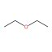

Et₂O来自陕西

可是这并不是作者的主观意愿，现状是这样



随心为可来自河北

坚定守住，就有办法。



4536251.来自内蒙古

雄关漫道真如铁，而今迈步从头越。从头越，苍山如海，残阳如血。



武威天师来自吉林

人们认识世界改造时间是螺旋上升的会不时有倒退，但总归是前途光明的。



instarry来自广东

前途是光明的，道路是曲折的。



继续昂扬向上来自河南

“不禁涕零。“不为敌之其势汹汹所吓倒”是因为他见到了敌之汹汹，“不为尚能忍耐的困难所沮丧”是因为他经历了常人所不能忍耐的困难，“不为某些挫折而灰心”是因为大多数人都早已灰心了，但他没有，不仅没有，他还说“给予必要的耐心和持久，是完全必要的”。” 谢谢你，很喜欢这句话，收藏了。很棒的文章



假行僧🍂来自安徽

哈哈哈，和up一样，我高中也是以一种装逼的心态（也不全是，当时处于一种沮丧的状态中，听说读毛选能学会很多）读了卷一，可能因为学过一点哲学，里面的很多话或多或少的学过，所以对毛的论述不是太感兴趣，当时的感觉就是毛的分析能力很强等等，也画了一些类似的话，但不过是过眼云烟，并没有特别的激励到我（主要可能还是相比较于简短的话，长篇的分析实在令人佩服，让我折服）。 那我为何又要进行评论呢？因为前段时间在学习的过程中，学累了休息的时候，我就会情不自禁的背毛的诗词，“多少事从来急，天地转……”“山刺破青天……”“雄关漫道真如铁……”，然后我就趁着吃饭的时间咬着饼，又翻了一遍毛诗集，大气！振奋！让我想起了高中早读肆无忌惮的背毛、李白、苏轼的时光，真是“书生意气。挥斥方遒”…… 虽然有些道理说了没啥用，也听不进去，但是哈哈哈哈……嗯，有时候并不是懂得不多，而是处于那个阶段，不能看“出去”，不能用的好，矛盾、实践、运动……这些观点我学了好多年，直到最近才能有一点实际的运用，而这些所谓的“运用”，也不过是在失意、懊悔的时候安慰自己。所以我时常想，有时候那些无关大雅的错误和迷茫还是挺有必要的，经历了一些不完全影响人生走向的迷茫和失意，恰恰能让我们更好的找寻一些自己的“道”。这些学生现在经历的阶段，也是我以前经历过的以及现在还在经历的，原谅我无法以一个所谓过来的人身份来劝慰或者引导他们，我觉得这是不正确，也



小狗说旺旺旺来自河南

几年，十几年，甚至是几十年后，某天或初晨或午后或深夜，总会有您种在学生心里的种子开始生长开花。

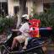

哲良来自重庆

你解答了我以前学习语文的疑惑，理解小时候学的诗歌具有滞后性，我深有体会，现在的我真的会猛然间理解某一句古诗。



Saraca欣(无忧)来自广东

   我也是补习老师，不过是英文。    我从来不强调刻苦耐劳，而是把重心放在有趣。    语文最难的是作文。我最近研究益智桌面游戏，《字字转机》，《只言片语》对于想象力，艺术和口头表达(语言和作文有很大的关系)有很好的培训功能。    无论考什么，底层逻辑和基础能力很重要。

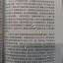

🇨🇳来自福建

我刚在读毛选，感觉比一些政治美文有意思得多



陶春来自陕西

云山苍苍，江水泱泱，先生之风，山高水长。



海燕来自广西

上初中就因为政治书的”恰同学少年，风华正茂“爱上了教员的诗词。我爱他的豪放，爱他的霸气，我更爱的是他为人民服务的博大胸襟。陆游说“零落成泥碾作尘，只有香如故”，而教员却说：”待到山花烂漫时，她在丛中笑。“ 我第一次从诗歌中真正感受到“壮志”的“壮”是怎么写的：是任重道远，是道阻且长，是他人眼中的异想天开。 然而现实是，老师整天就是各种当“人上人”的PUA。谈到理想，先是讲个人前途，然后说改变命运。最“伟大的”，是改变家族的命运。顶多提上一嘴为社会做贡献。我很明白这种“苦”压根不是我们想要的，而是这个社会强加给我的。我开学一个月读了《共产党宣言》等文章，我才发现这种主动探求答案的“苦”，才应该是乐在其中的苦。 我上面已经说过，我在上个学期过得浑浑噩噩的。直到我开始学习共产主义理论，开始尝试解释和改造社会时，我才发现真正的“建功立业”，不是骑在别人头上当大官老爷，不是像某些工人贵族坐上了办公室就自命不凡，而是真正用行动去改造世界。 “’壮志难酬‘四个字，你们的侧重点都在于’难酬‘了，但其实重点在于’壮志‘啊，我们应当有壮志，即使它最后可能难酬。”这是我最喜欢的一句话。 我觉得人生就该这样。“士不可以不弘毅，任重而道远”，如果人活着不为实现壮志而活，那和动物又有什么区别呢？这不是枉费了改造世界的能力了吗？



Willa来自北京

没有壮志怎么办呢......



逍遥星空来自甘肃

这一篇观点真的突然点醒了我，壮志难酬不在于难酬而在于壮志。



杨皓来自四川

“为了进攻而防御，为了前进而后退，为了向正面而向侧面，为了走直路而走弯路，天下的事，并不以你的意志为转移。你想这样，偏一下子办不到。等转一圈回来，事情恰又办成了。”—这是教员同志在会理会议上的发言，第一次读的时候自己年少无知，没觉得有什么妙处可言；待年龄渐长后再读，顿觉语言虽朴实无华，颇有“重剑无锋，大巧不工”的妙处。



Claire.S🌱来自山西

实践出真知，唯有有壮志，然后去实践才可以知道到底是能不能酬，每个人都有每个人的不一样的答案。



🐠来自辽宁

这个“鸡汤”是有鸡肉的，不是光喝汤！



假行僧🍂来自安徽

（接上）觉得这是不正确，也是不负责的。 如果还在迷茫之中，那就再坚持一下吧。这是我这个身份和境地唯一能对学生和我自己说的一句话。



陈同学来自广东

看教员的书，在字里行间感觉一直很乐观，相信前途是光明的，但我却一直持悲观态度，一直搞不懂他的这种积极向上的乐观态度到底从何而来，是什么给了他力量



EJ-323来自山东

我看完毛选第一卷，听书听完了毛选第二卷，总觉着路是一步步走出来的，不积硅步，无以至千里。正如同主席讲的，道路是曲折的，前途是光明的，即使曲折的道路，也应当一步步迈下去，认证走下去。最后总结为，积累。人应当不停的积累！



飯糰来自山东

你适合当老师（初中），不适合做生意。你很了不起，真的！